**今日动态**

**5月17日 星期五 晴**

1. **入园情况：**

今日来园23位小朋友。8位小朋友请假。

**2.区域活动**

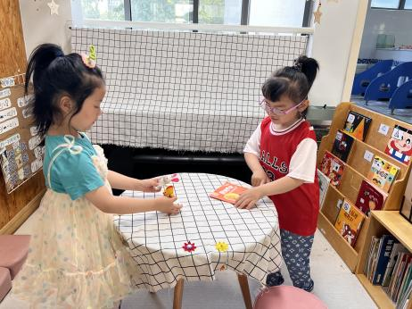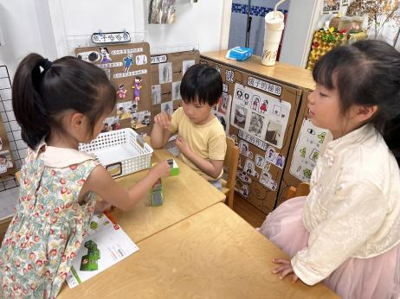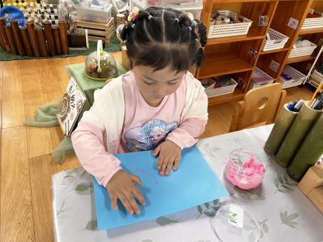

**美工区**

可可小朋友拿绿色的黏土做了一片树叶。又拿了粉色的黏土搓圆。

**科探区**

武依朵、吴予希、高子鱼三位小朋友在玩光学模块玩具。

**图书区**

付艺彤和陈苇如两位小朋友在玩指偶，讲故事。

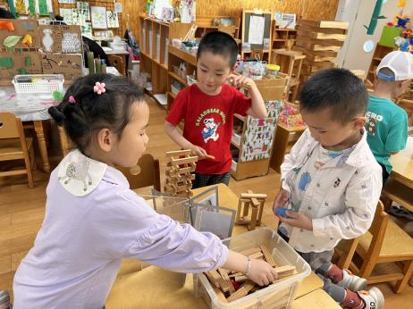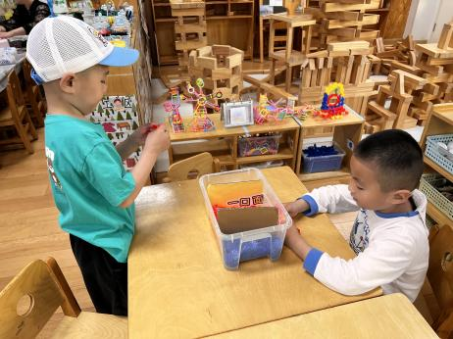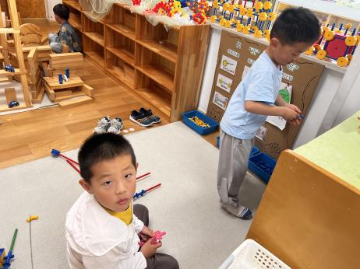

**万能工匠区**

杨赟和徐知行在建构大炮。

**桌面建构区**

张浩川和夏天用雪花片建构龙虾。

**桌面建构区**

袁艺晗、何艺杰、宋岱林三位小朋友在建构高楼。

**3集体活动**

中班巧手节将要开展“小制作”的活动，在活动中，孩子们将自己选择制作的作品，这就需要为自己的作品制定一份计划书，在计划书的制定中，引导孩子能自己有计划地完成自己的想法和构思，并且引导幼儿在记录时能够条理清楚，记录详细。

计划书对于幼儿来说并不陌生，孩子们已经有了自己制定远足计划书的经验，能够先想清楚再记录，但是小制作的计划书是第一次接触的，孩子们在设计时难免会存在一定的疏漏，记录时思维缺乏条理性。

**4.户外活动**

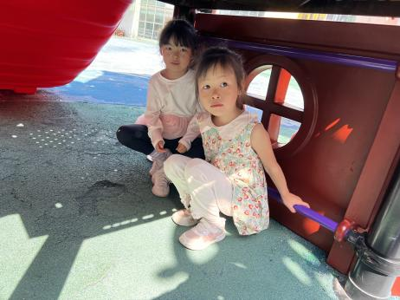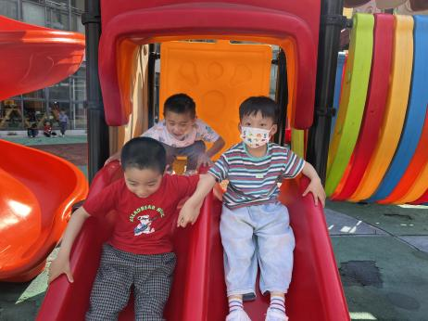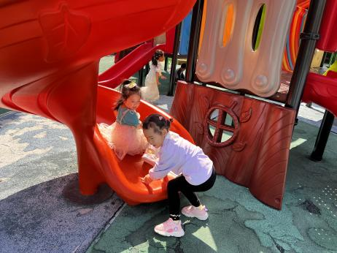

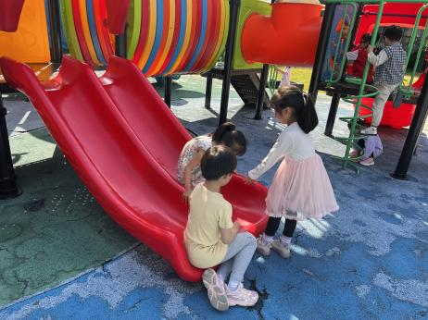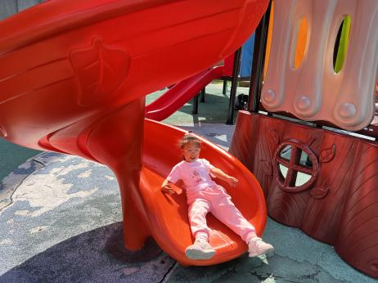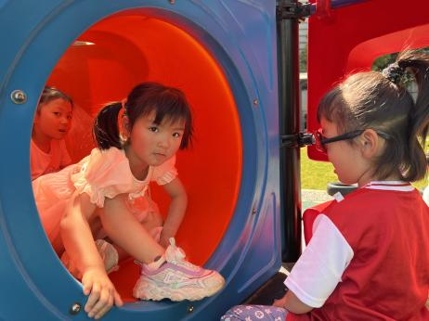

**5.生活活动**

早点：牛奶、饼干、巴旦木。午饭：红豆饭、五香牛肉羹、小炒合菜、苋菜蚕豆汤

点心：翡翠烧麦。 水果：樱桃番茄、哈密瓜。

**6.温馨提示**

春天的脚步越来越近，正是郊游好时候，如果大家在出去游玩时有找到小动物，如小鱼、蜗牛等小动物，可以带来放在我们的植物角哦！